衛生福利部所屬醫院經營績效之檢討
一、衛福部所屬醫院整體營運績效雖有提升，惟政府補助款占業務收入比率居中央公立醫院之首，扣除補助後部分醫院虧損嚴重
依衛福部所屬醫院收支概況表（不含母基金），26家部立醫院101年度至104年之當期賸餘(計列政府補助款)分別為5億9,342萬6千元、6億9,239萬2千元、7億5,421萬元及7億6,450萬元(詳第3頁附表1)，呈逐漸增加之趨勢，整體營運績效略有提升，經查：
(一)衛福部醫院當期賸餘雖屢創新高，惟不含政府補助款，實際虧損嚴重，政府每補助1元，虧損已逾0.7元
在包含政府補助之情況下，部立醫院當期賸餘從101年度之5億9千餘萬元增加至102年度之6億9千餘萬元，顯示整體營運績效略有提升，惟因作業收入包含公務預算補助，爰當期賸餘尚須扣除公務預算補助，始反映真實經營績效。
查衛福部於101年度至104年度對部立醫院之補助經費分別為31億6,929萬8千元(決算數)、31億3,354萬元(決算數)、34億9,081萬4千元(自編決算數)及35億0,657萬1千元(預算案數)，以本期賸餘扣除上述公務預算補助收入後，部立醫院101年度至104年度均為短絀，分別達25億7,587萬2千元(決算數)、24億4,114萬8千元(決算數)、27億3,660萬4千元(自編決算數)及27億4,207萬1千元(預算案數)。另101年度及102年度虧損金額已達公務預算補助款之81.28％及77.90％。
(二)部立醫院政府補助款占業務收入比，居中央公立醫院之首
102年度及103年度中央所屬公立醫院政府補助款占業務收入比率(詳附表4)，退輔會所屬榮民醫院為6.88％及6.73％，教育部所轄教學醫院為2.98％及2.81％，衛福部所屬醫院則為13.3％及14.15％。雖中央公立醫院各有特殊任務，致獲配公務預算補助金額不同，惟倘公務預算補助款占業務收入之比率愈高，其財務較無法自給自足，部立醫院獲補助比率居中央公立醫院(未含軍醫院)之首，顯示其財務自給能力較差。
(三)排除特殊醫療機構，102年度衛福部綜合醫院政府補助款占業務收入比，都會或偏遠離島區，均高於中央公立醫院
102年度衛福部26家醫療院所公務預算補助占業務收入比率平均達13.30％，排除7家具特殊公衛任務醫療院所，餘19家綜合醫院之補貼情形嚴重(詳附圖1)，例如6家都會醫院(基隆醫院、臺北醫院、桃園醫院、豐原醫院，臺中醫院及臺南醫院)平均補貼率8.35％，13家離島偏遠醫院平均為14.47％，均高於中央公立醫院。
綜上，由於部立醫院都會區及偏遠地區補貼率遠高於退輔會及教育部所屬醫院，顯示部立醫院財務自主能力有提升空間。

附表4：中央所轄公立醫院政府補助款占業務收入比率表
單位：％
醫院別 | 政府補助款占業務收入比率
醫院別 | 102年度 | 103年度
衛生福利部所屬26家醫院(含分院) | 13.30 | 14.15
退輔會所屬3家榮民醫院(含分院) | 6.88 | 6.73
教育部所轄3家教學醫院(含分院) | 2.98 | 2.81
※註：1.資料來源，衛福部、退輔會及教育部提供。政府補助款占業務收入
比率=公務預算補助金額/業務收入。業務收入包括醫療收入及其他
業務收入。本表之政府補助款占業務收入比率，為利與其他中央公
立醫院比較，政府補助款尚包含公費床照護收入，致衛福部數值與
第3頁之附表一(公費床照護收入不列入政府補助款)不同。
2.102年度為決算數，103年度為自編決算數。
3.國防部軍醫院經費編列方式與其他中央公立醫院不同，爰不採計。

附圖1：102年度衛福部19家綜合醫院政府補助款占業務收入比率
單位：％
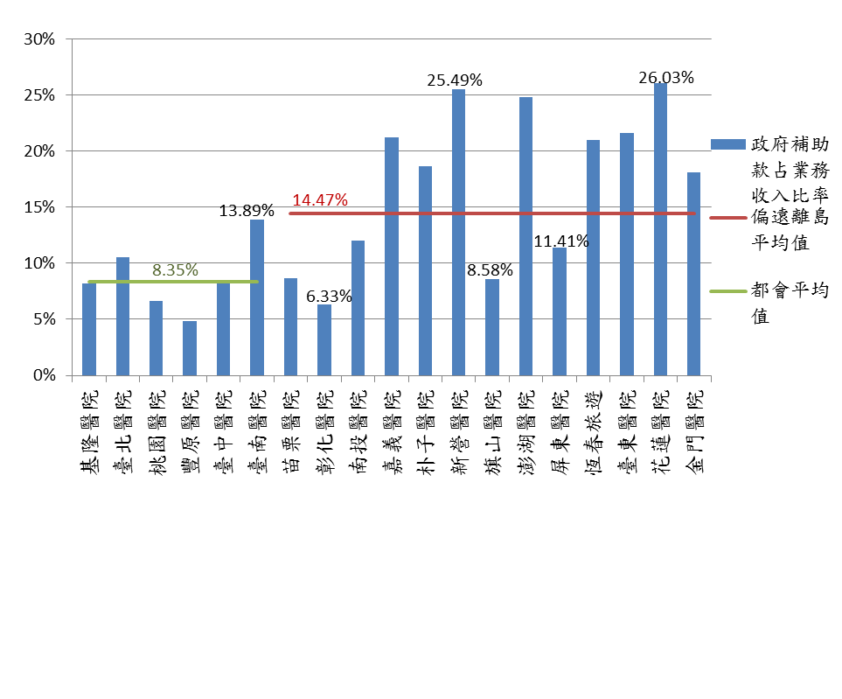

※註：1.資料來源，102年度醫療藥品基金附屬單位決算書，衛生福利部公務預算補助數據係該基金提供，本報告製表。

補助項目包括：人事費、原由銓敘部統籌科目支出之公務人員保險費、舊制年資退休撫卹等經費、結核及胸腔病防治業務費、癩病巡迴檢診費用及補助金門醫院營運維持費。
榮民總醫院提供榮民暨眷屬醫療服務；國立大學醫學院附設醫院擔負教學研究及重症醫療，培訓醫事人才等；軍醫院則提供國軍官兵健康照護等。
7家特殊醫療機構分別為玉里醫院、桃園療養院、八里療養院、草屯療養院、嘉南療養院、樂生療養院及胸腔病院。

